**选课步骤：**

**方式一：**

1.登录选课网址：

校内网址：http://172.16.1.53:8080/cas/login.action

校外网址：http://218.22.58.76:2346/cas/login.action

2.选课：登录账号→点击页面左上角“选课(按上课时间)”→在课表页面点击“选课”→勾选课程列表左侧勾选框，点击右上角提交，提示选课成功，详细操作如图示。

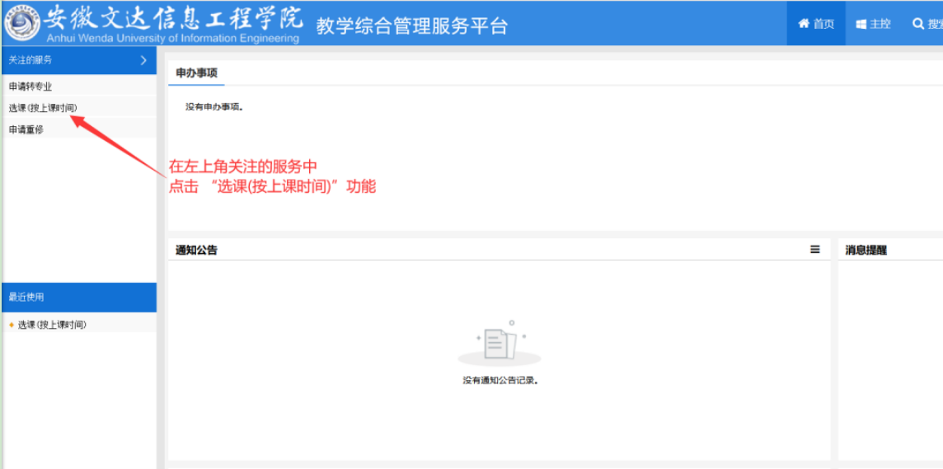

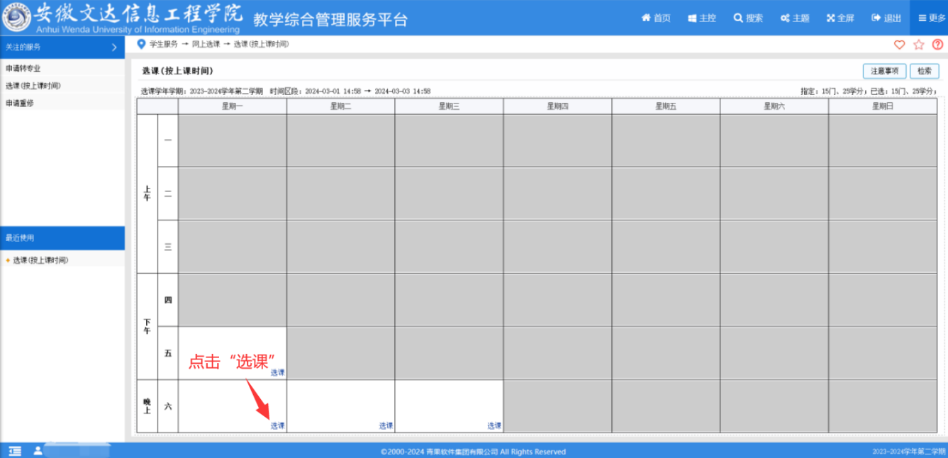

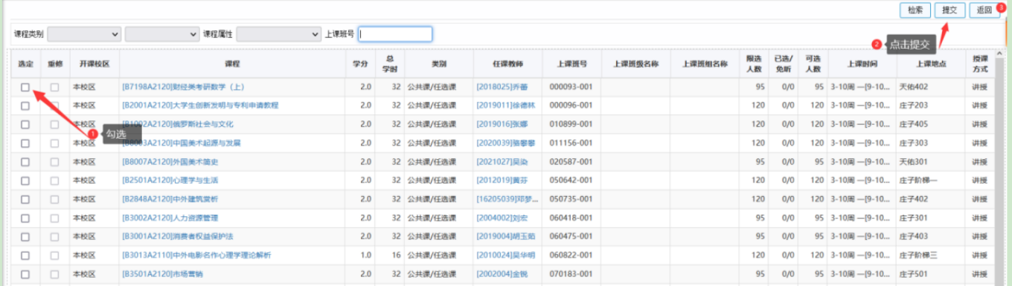

3.退选：登录账号→点击页面左上角“选课(按上课时间)”→在课表页面点击“退选”→提示确定要取消已选定课程，点击确认，提示退选成功，详细操作如图示。

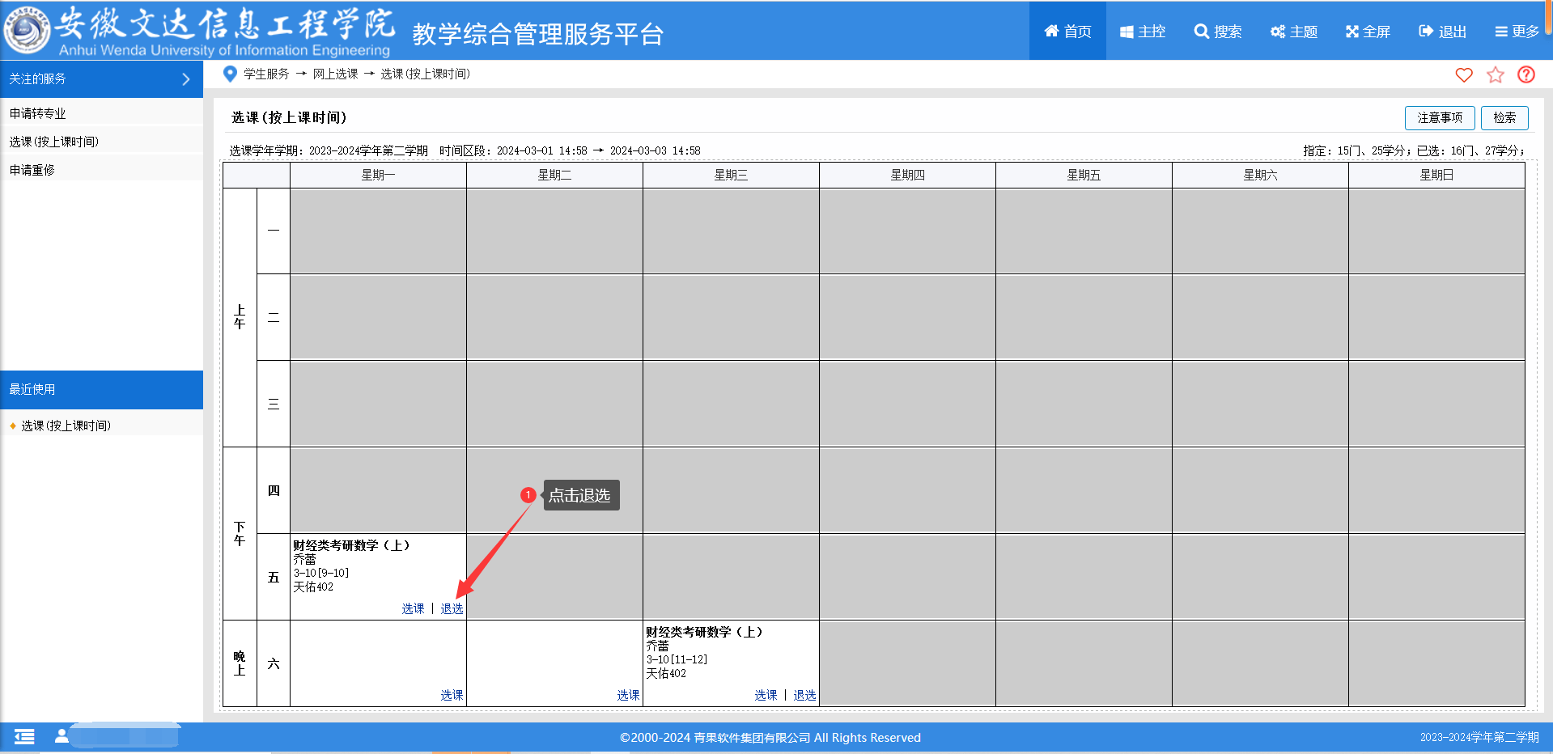

**方式二：**

手机已有喜鹊儿APP的，可以登录进去直接选课。

